ĐẠI HỌC QUỐC GIA THÀNH PHỐ HỒ CHÍ MINH

TRƯỜNG ĐẠI HỌC CÔNG NGHỆ THÔNG TIN

KHOA HỆ THỐNG THÔNG TIN



MÔN CƠ SỞ DỮ LIỆU

BÀI TẬP THỰC HÀNH 4

GVHD: Trần Vĩnh Khiêm

Sinh viên thực hiện: Trần Thị Thùy Tiên - 23521588

🙡🙢 Tp. Hồ Chí Minh, 02/2024 🙠🙣

NHẬN XÉT CỦA GIÁO VIÊN HƯỚNG DẪN

*……., ngày……...tháng……năm 2024*

Người nhận xét

*(Ký tên và ghi rõ họ tên)*

MỤC LỤC

1. Liệt kê top 3 chuyên gia có nhiều kỹ năng nhất và số lượng kỹ năng của họ. 5

2. Tìm các cặp chuyên gia có cùng chuyên ngành và số năm kinh nghiệm chênh lệch không quá 2 năm. 5

3. Hiển thị tên công ty, số lượng dự án và tổng số năm kinh nghiệm của các chuyên gia tham gia dự án của công ty đó. 5

4. Tìm các chuyên gia có ít nhất một kỹ năng cấp độ 5 nhưng không có kỹ năng nào dưới cấp độ 3. 6

5. Liệt kê các chuyên gia và số lượng dự án họ tham gia, bao gồm cả những chuyên gia không tham gia dự án nào. 6

6. Tìm chuyên gia có kỹ năng ở cấp độ cao nhất trong mỗi loại kỹ năng. 6

7. Tính tỷ lệ phần trăm của mỗi chuyên ngành trong tổng số chuyên gia. 6

8. Tìm các cặp kỹ năng thường xuất hiện cùng nhau nhất trong hồ sơ của các chuyên gia. 7

9. Tính số ngày trung bình giữa ngày bắt đầu và ngày kết thúc của các dự án cho mỗi công ty. 7

10. Tìm chuyên gia có sự kết hợp độc đáo nhất của các kỹ năng (kỹ năng mà chỉ họ có). 8

11. Tạo một bảng xếp hạng các chuyên gia dựa trên số lượng dự án và tổng cấp độ kỹ năng. 8

12. Tìm các dự án có sự tham gia của chuyên gia từ tất cả các chuyên ngành. 9

13. Tính tỷ lệ thành công của mỗi công ty dựa trên số dự án hoàn thành so với tổng số dự án. 9

14. Tìm các chuyên gia có kỹ năng "bù trừ" nhau (một người giỏi kỹ năng A nhưng yếu kỹ năng B, người kia ngược lại). 9

NỘI DUNG BÀI LÀM

### Liệt kê top 3 chuyên gia có nhiều kỹ năng nhất và số lượng kỹ năng của họ.

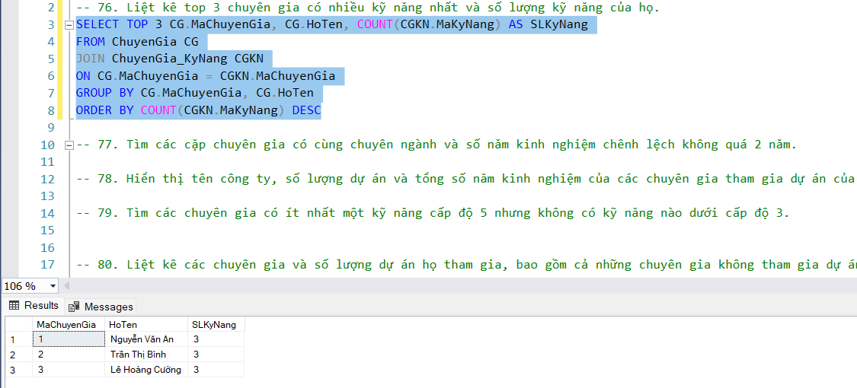

### Tìm các cặp chuyên gia có cùng chuyên ngành và số năm kinh nghiệm chênh lệch không quá 2 năm.

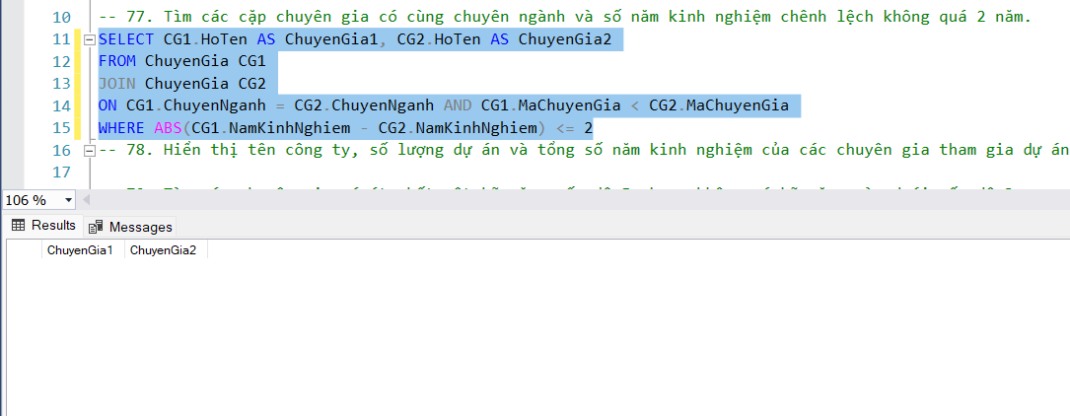

### Hiển thị tên công ty, số lượng dự án và tổng số năm kinh nghiệm của các chuyên gia tham gia dự án của công ty đó.

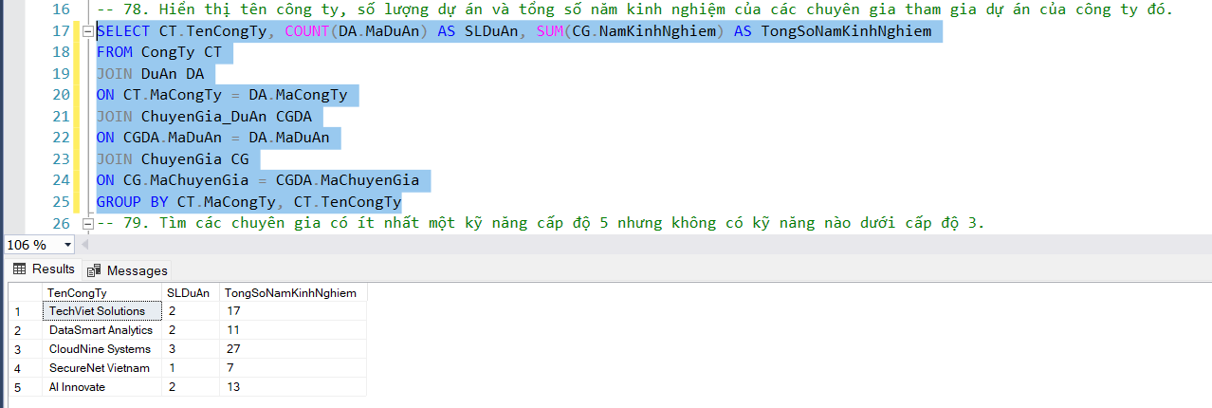

### Tìm các chuyên gia có ít nhất một kỹ năng cấp độ 5 nhưng không có kỹ năng nào dưới cấp độ 3.

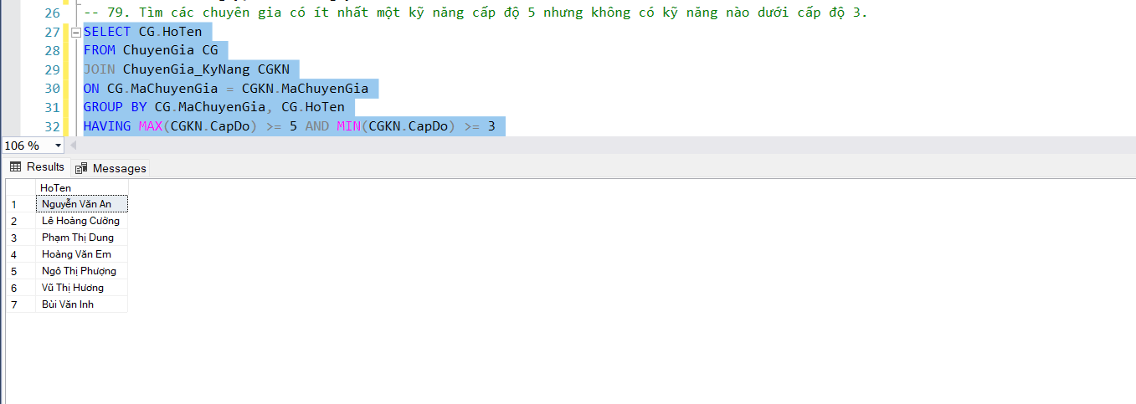

### Liệt kê các chuyên gia và số lượng dự án họ tham gia, bao gồm cả những chuyên gia không tham gia dự án nào.

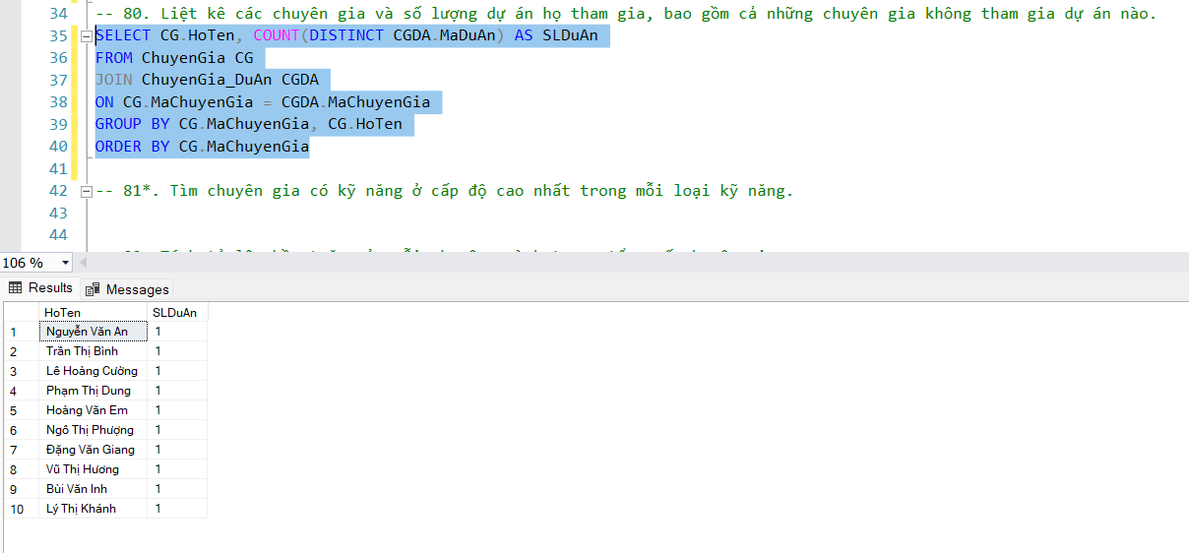

### Tìm chuyên gia có kỹ năng ở cấp độ cao nhất trong mỗi loại kỹ năng.

### Tính tỷ lệ phần trăm của mỗi chuyên ngành trong tổng số chuyên gia.

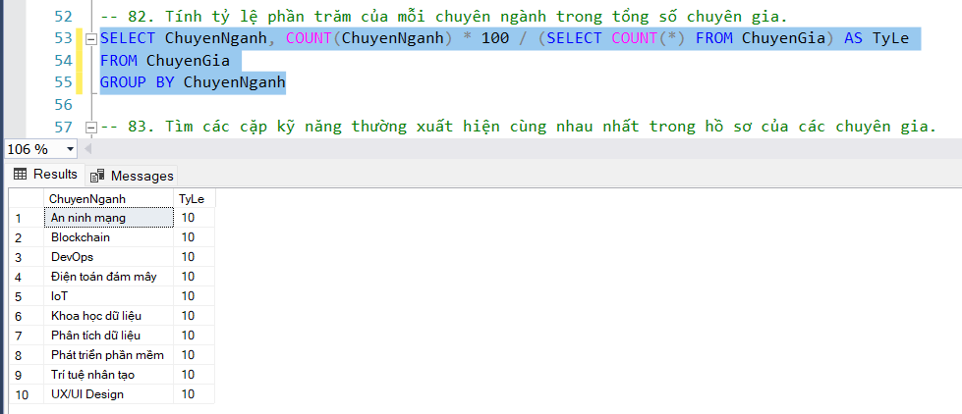

### Tìm các cặp kỹ năng thường xuất hiện cùng nhau nhất trong hồ sơ của các chuyên gia.

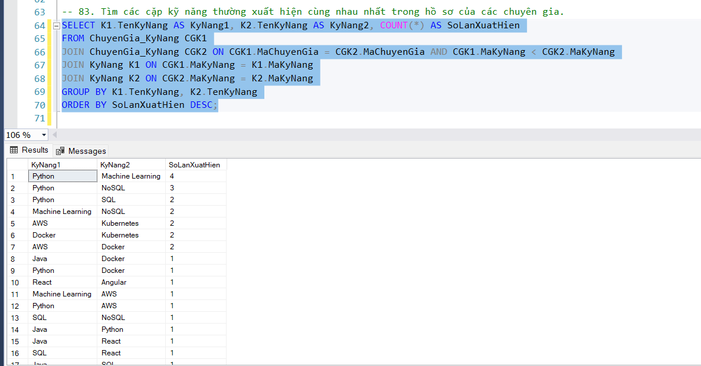

### Tính số ngày trung bình giữa ngày bắt đầu và ngày kết thúc của các dự án cho mỗi công ty.

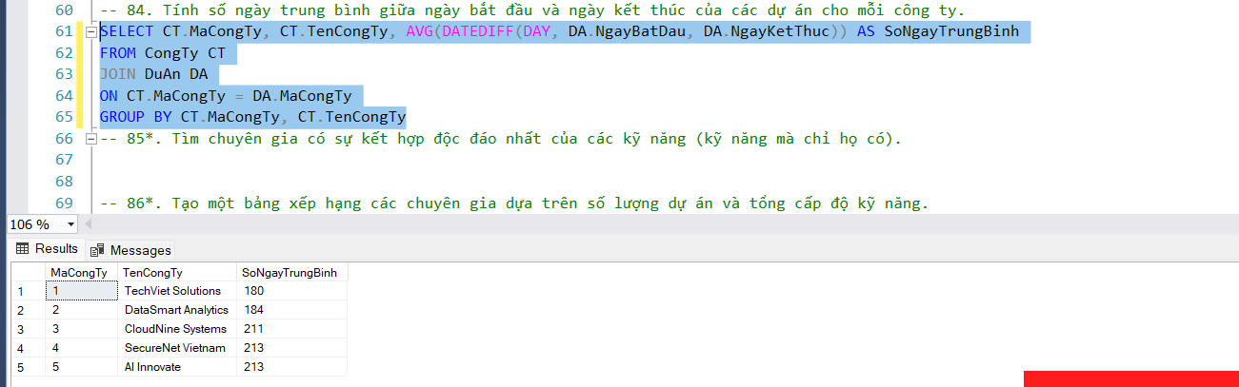

### Tìm chuyên gia có sự kết hợp độc đáo nhất của các kỹ năng (kỹ năng mà chỉ họ có).

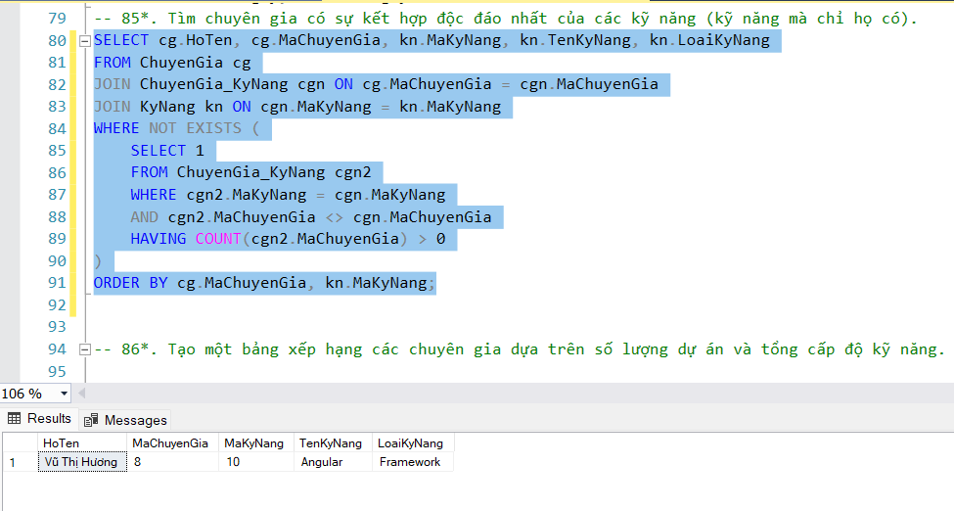

### Tạo một bảng xếp hạng các chuyên gia dựa trên số lượng dự án và tổng cấp độ kỹ năng.

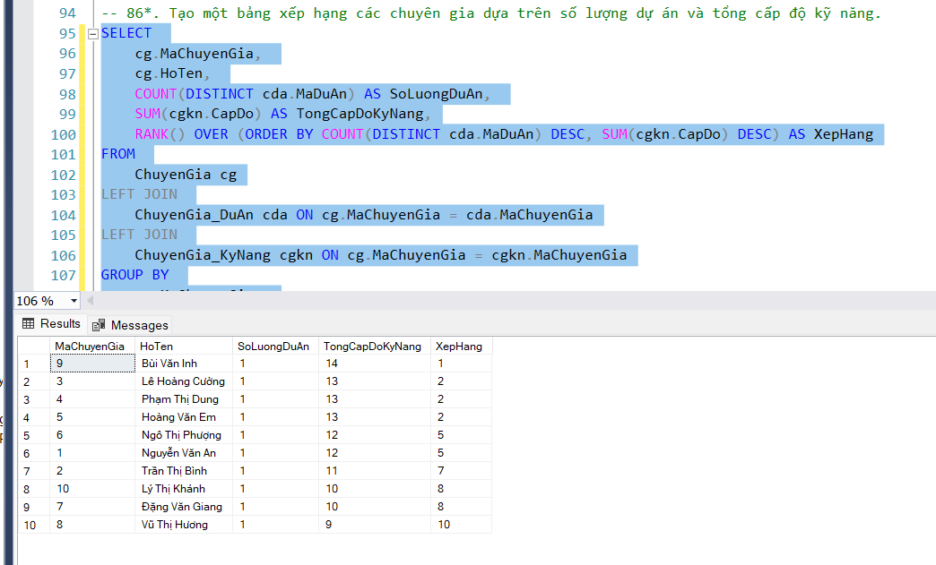

### Tìm các dự án có sự tham gia của chuyên gia từ tất cả các chuyên ngành.

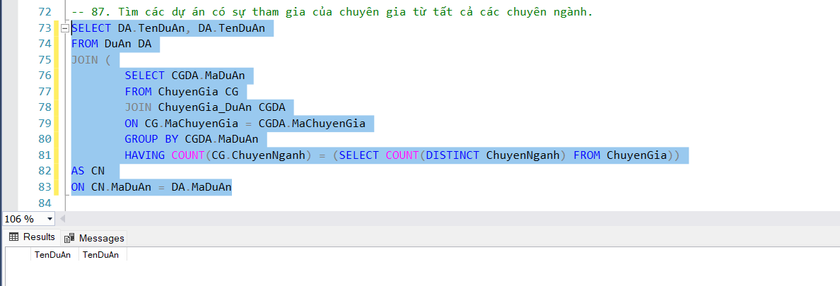

### Tính tỷ lệ thành công của mỗi công ty dựa trên số dự án hoàn thành so với tổng số dự án.

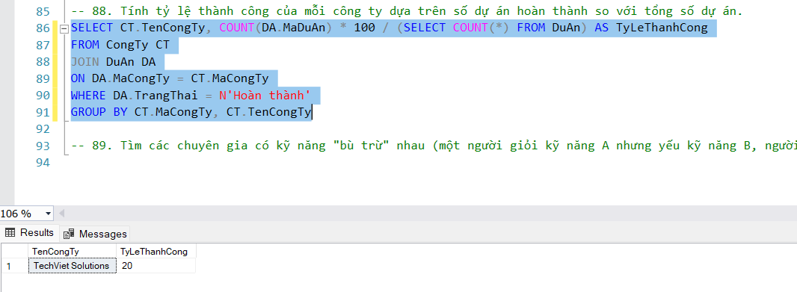

### Tìm các chuyên gia có kỹ năng "bù trừ" nhau (một người giỏi kỹ năng A nhưng yếu kỹ năng B, người kia ngược lại).

TÀI LIỆU THAM KHẢO